Habilidad: observación y razonamiento espacial.
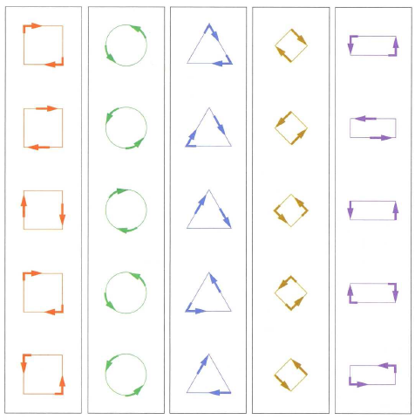
En cada columna hay un dibujo cuyas flechas giran en dirección opuesta a las de los demás. Identificálo y encierrálo en un círculo.

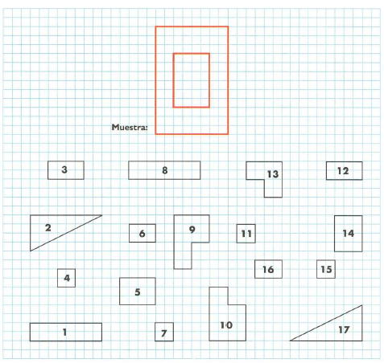
Observa e identifica los conjuntos de piezas para completar la muestra. Las piezas pueden girarse.

